实验二 面向对象程序设计
班级：22计算机科学与技术3班
学号：20223343323029
姓名：张雅瑞

一、实验目的
- 掌握值类型和引用类型的区别；
- 掌握C#中字段、属性、构造方法、实例方法、常量、静态成员的声明与使用；
- 理解重构的概念；
- 了解Windows Form进行界面编程的方法。

二、实验内容
（将各题程序粘贴到题目后，下课整理后上交）
- 先填空再验证（如果无法运行，可将部分代码转成注释）：
struct SomeVal { public int x; }
class SomeRef { public int x; }
class SomeRef2 { public SomeVal val; }
struct SomeVal3 { public SomeRef rf; }
class Program
{
public static void Main()
{
SomeVal v1; //有没有分配空间？分配在哪里（堆/栈）？
//回答：有分配空间。分配在栈。
//由于 SomeVal 是一个结构体，它是值类型。
//一般情况下，值类型的变量会被直接存储在栈上。
//因此，变量 v1 会在栈上分配内存空间，
//但在这个声明语句执行时，
//并没有在堆上为对象分配内存空间。
//Console.WriteLine(v1); //能运行吗?为什么？
//回答：不能运行。因为局部变量v1没有赋值。
v1.x = 100; //能运行吗?为什么？
//回答：能运行。虽然 v1 没有被显式初始化，但你仍然可以对其字段 x 进行赋值。
//在这种情况下，x 将会被分配一个默认值 0，然后被赋值为 100。。
Console.WriteLine(v1.x); //能运行吗?为什么？
//回答：能。由于 v1 的字段 x 已经被赋值为 100，因此这一行会打印出 100。
v1 = new SomeVal();//有没有分配空间？分配在哪里（堆/栈）？
//回答：有分配空间。分配空间在堆上，因为使用了 new 关键字，
//将 v1 初始化为 SomeVal 的实例
Console.WriteLine(v1.x); //输出: 0，因为结构体的字段在实例化时会被默认初始化为默认值
v1.x = 5;
Console.WriteLine(v1.x); //输出:5

SomeRef r1;//有没有分配空间？分配在哪里（堆/栈）？
//回答：未分配空间，因为是引用类型，
//在声明时不会在堆栈上分配内存
//Console.WriteLine(r1); //能运行吗?为什么？
//回答：不能运行，因为未分配空间，
//访问未初始化的局部变量会导致编译错误
//r1.x = 100;
//Console.WriteLine(r1.x); //能运行吗?
//回答：运行时可能会抛出异常，
//因为 r1 未被初始化
r1 = new SomeRef();//有没有分配空间？分配在哪里（堆/栈）？
//分配空间在堆上，因为使用了 new 关键字，
//将 r1 初始化为 SomeRef 的实例
Console.WriteLine(r1.x); // 输出:0
// 因为类的字段在实例化时会被默认初始化为默认值
r1.x = 5;
Console.WriteLine(r1.x); // 输出:5

SomeVal v2 = v1;
SomeRef r2 = r1;
v1.x = 9;
r1.x = 8;
Console.WriteLine(r1.x); // 输出:8
Console.WriteLine(r2.x); // 输出:8
Console.WriteLine(v1.x); // 输出:9
Console.WriteLine(v2.x); // 输出:5

SomeRef2 sf2_1 = new SomeRef2();//sf2_1空间分配在哪里（堆/栈）？
//回答：堆
SomeVal sv2_1 = sf2_1.val;//sv2_1空间分配在哪里（堆/栈）？
//回答：堆
SomeRef2 sf2_2 = new SomeRef2();
SomeVal sv2_2 = sf2_2.val;
Console.WriteLine($"两个类实例相等吗？{sf2_1.Equals(sf2_2)}");// 输出:False
Console.WriteLine($"两个结构实例相等吗？{sv2_1.Equals(sv2_2)}");// 输出:True

SomeVal3 sv3_1 = new SomeVal3();
SomeVal3 sv3_2 = new SomeVal3();
Console.WriteLine($"{sv3_1.rf == null} {sv3_2.rf == null}");// 输出: True True
Console.WriteLine($"两个结构实例相等吗？{sv3_1.Equals(sv3_2)}");// 输出: True
sv3_1.rf = new SomeRef();
sv3_2.rf = new SomeRef();
Console.WriteLine($"两个类实例相等吗？{sv3_1.rf.Equals(sv3_2.rf)}");// 输出: False
}
}

- 按要求编写代码，并进行代码重构：
创建一个Time类，具有以下成员：
（1）int类型字段hour, minute, second；
（2）int类型属性Hour, Minute, Second，其中，要求在set访问器对用户提供的值进行校验，Hour在0-23之间，Minute和Second均在0-59之间。被赋其它值时抛出异常，抛出方法：
throw new ArgumentOutOfRangeException(nameof(value), value,
$"{nameof(Hour)} must be 0 - 23");
（3）编写无参构造函数和三参构造函数。无参构造函数调用三参构造函数。为参数提供默认值0；
（4）编写Time Next(int hour, int minute, int second)函数，在现有时间上加上参数指定时间段后，返回新的时间信息；
（5）编写string ToUniversalString()方法，输出24时制的时分秒信息；
（6）编写string ToString()方法，加上override修饰，输出12时制的时间信息，并添加AM和PM后缀。
运行以下左侧测试代码，输出结果如右侧所示：
var t1 = new Time();  var t2 = new Time(2);  var t3 = new Time(21, 34);  var t4 = new Time(12, 25, 42);  var t5 = new Time(t4);  t5.Hour = 15;  var t6 = t5.Next(10, 40, 0);  Console.WriteLine("t1:");  Console.WriteLine(t1.ToUniversalString());  Console.WriteLine(t1.ToString());  Console.WriteLine("t2:");  Console.WriteLine(t2.ToUniversalString());  Console.WriteLine(t2.ToString());  Console.WriteLine("t3:");  Console.WriteLine(t3.ToUniversalString());  Console.WriteLine(t3.ToString());  Console.WriteLine("t4:");  Console.WriteLine(t4.ToUniversalString());  Console.WriteLine(t4.ToString());  Console.WriteLine("t5:");  Console.WriteLine(t5.ToUniversalString());  Console.WriteLine(t5.ToString());  Console.WriteLine("t6:");  Console.WriteLine(t6.ToUniversalString());  Console.WriteLine(t6.ToString()); | 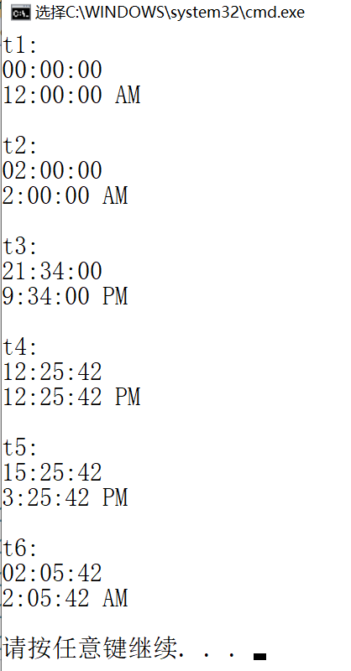
using System;

public class Time
{
private int hour; // 私有字段，表示小时
private int minute; // 私有字段，表示分钟
private int second; // 私有字段，表示秒钟

public int Hour // 公共属性，表示小时
{
get => hour; // 获取小时值
set // 设置小时值
{
if (value < 0 || value > 23) // 检查值是否在合法范围内
{
throw new ArgumentOutOfRangeException(nameof(value), value, $"{nameof(Hour)} must be 0 - 23"); // 抛出异常
}
hour = value; // 设置小时值
}
}

public int Minute // 公共属性，表示分钟
{
get => minute; // 获取分钟值
set // 设置分钟值
{
if (value < 0 || value > 59) // 检查值是否在合法范围内
{
throw new ArgumentOutOfRangeException(nameof(value), value, $"{nameof(Minute)} must be 0 - 59"); // 抛出异常
}
minute = value; // 设置分钟值
}
}

public int Second // 公共属性，表示秒钟
{
get => second; // 获取秒钟值
set // 设置秒钟值
{
if (value < 0 || value > 59) // 检查值是否在合法范围内
{
throw new ArgumentOutOfRangeException(nameof(value), value, $"{nameof(Second)} must be 0 - 59"); // 抛出异常
}
second = value; // 设置秒钟值
}
}

public Time() : this(0, 0, 0) { } // 无参构造函数，默认调用三参构造函数，参数为0

public Time(int hour, int minute = 0, int second = 0) // 三参构造函数，参数分别为小时、分钟和秒钟，默认值为0
{
Hour = hour; // 设置小时值
Minute = minute; // 设置分钟值
Second = second; // 设置秒钟值
}

public Time(Time t) // 构造函数，接收另一个 Time 对象作为参数
{
Hour = t.Hour; // 设置小时值
Minute = t.Minute; // 设置分钟值
Second = t.Second; // 设置秒钟值
}

public Time Next(int hour = 0, int minute = 0, int second = 0) // 函数，返回下一个时间对象
{
int totalSeconds = Hour * 3600 + Minute * 60 + Second; // 当前时间的总秒数
totalSeconds += hour * 3600 + minute * 60 + second; // 增加的时间段的总秒数
totalSeconds %= 86400; // 一天的总秒数

int newHour = totalSeconds / 3600; // 新的小时值
int newMinute = (totalSeconds % 3600) / 60; // 新的分钟值
int newSecond = totalSeconds % 60; // 新的秒钟值

return new Time(newHour, newMinute, newSecond); // 返回新的 Time 对象
}

public string ToUniversalString() // 函数，返回24时制的时分秒信息
{
return $"{Hour:D2}:{Minute:D2}:{Second:D2}"; // 格式化字符串
}

public override string ToString() // 函数，返回12时制的时分秒信息，并添加AM和PM后缀
{
string suffix = Hour < 12 ? "AM" : "PM"; // 获取后缀
int hour12 = Hour == 0 || Hour == 12 ? 12 : Hour % 12; // 获取12小时制的小时值
return $"{hour12:D2}:{Minute:D2}:{Second:D2} {suffix}"; // 返回格式化字符串
}
}

class Program
{
public static void Main(string[] args)
{
var t1 = new Time(); // 创建 Time 对象 t1，使用无参构造函数
var t2 = new Time(2); // 创建 Time 对象 t2，使用一参构造函数
var t3 = new Time(21, 34); // 创建 Time 对象 t3，使用二参构造函数
var t4 = new Time(12, 25, 42); // 创建 Time 对象 t4，使用三参构造函数
var t5 = new Time(t4); // 创建 Time 对象 t5，使用拷贝构造函数
t5.Hour = 15; // 设置 t5 对象的小时值为 15
var t6 = t5.Next(10, 40, 0); // 获取 t5 对象的下一个时间，增加了10小时40分钟，秒钟不变

// 输出各个时间对象的时分秒信息
Console.WriteLine("t1:");
Console.WriteLine(t1.ToUniversalString());
Console.WriteLine(t1.ToString());
Console.WriteLine("t2:");
Console.WriteLine(t2.ToUniversalString());
Console.WriteLine(t2.ToString());
Console.WriteLine("t3:");
Console.WriteLine(t3.ToUniversalString());
Console.WriteLine(t3.ToString());
Console.WriteLine("t4:");
Console.WriteLine(t4.ToUniversalString());
Console.WriteLine(t4.ToString());
Console.WriteLine("t5:");
Console.WriteLine(t5.ToUniversalString());
Console.WriteLine(t5.ToString());
Console.WriteLine("t6:");
Console.WriteLine(t6.ToUniversalString());
Console.WriteLine(t6.ToString());
}
}

- 代码重构
C#语言提供了较好的封装手段，在访问对象状态时提供了属性语法，这样可以更好地控制各种行为，即便在代码重构时内部实现改变了，也不影响其使用。
现在，要求修改上一题的Time类的内部实现，只保留“秒”字段，表示从午夜0时至今的“秒”数，去除时、分两字段。在此基础上，保留所有public的对外公开的接口，且功能不变。
重构之后，采用上一题测试代码，要求输出结果不变。

using System;

public class Time
{
private int totalSeconds;

public int Hour
{
get => totalSeconds / 3600;
set
{
if (value < 0 || value > 23)
{
throw new ArgumentOutOfRangeException(nameof(value), value, $"{nameof(Hour)} must be 0 - 23");
}
totalSeconds %= 3600;
totalSeconds += value * 3600;
}
}

public int Minute
{
get => (totalSeconds % 3600) / 60;
set
{
if (value < 0 || value > 59)
{
throw new ArgumentOutOfRangeException(nameof(value), value, $"{nameof(Minute)} must be 0 - 59");
}
totalSeconds -= (totalSeconds % 3600);
totalSeconds += value * 60;
}
}

public int Second
{
get => totalSeconds % 60;
set
{
if (value < 0 || value > 59)
{
throw new ArgumentOutOfRangeException(nameof(value), value, $"{nameof(Second)} must be 0 - 59");
}
totalSeconds -= totalSeconds % 60;
totalSeconds += value;
}
}

public Time() : this(0) { }
public Time(int hour = 0, int minute = 0, int second = 0)
{
Hour = hour;
Minute = minute;
Second = second;
}
public Time(Time t)
{
Hour = t.Hour;
Minute = t.Minute;
Second = t.Second;
}

public Time Next(int hour = 0, int minute = 0, int second = 0)
{
int totalSeconds = hour * 3600 + minute * 60 + second;
int sumSeconds = Hour * 3600 + Minute * 60 + Second + totalSeconds;
int newHour = sumSeconds / 3600 % 24;
int newMinute = sumSeconds % 3600 / 60;
int newSecond = sumSeconds % 60;
return new Time(newHour, newMinute, newSecond);
}

public string ToUniversalString()
{
return $"{Hour:D}:{Minute:D2}:{Second:D2}";
}

public override string ToString()
{
string suffix = Hour < 12 ? "AM" : "PM";
int hour12 = Hour == 0 || Hour == 12 ? 12 : Hour % 12;
return $"{hour12:D}:{Minute:D2}:{Second:D2} {suffix}";
}
}
class Program
{
public static void Main(string[] args)
{
var t1 = new Time();
var t2 = new Time(2, 0, 0);
var t3 = new Time(21, 34);
var t4 = new Time(12, 25, 42);
var t5 = new Time(t4);
t5.Hour = 15;
var t6 = t5.Next(10, 40, 0);
Console.WriteLine("t1:");
Console.WriteLine(t1.ToUniversalString());
Console.WriteLine(t1.ToString());
Console.WriteLine("t2:");
Console.WriteLine(t2.ToUniversalString());
Console.WriteLine(t2.ToString());
Console.WriteLine("t3:");
Console.WriteLine(t3.ToUniversalString());
Console.WriteLine(t3.ToString());
Console.WriteLine("t4:");
Console.WriteLine(t4.ToUniversalString());
Console.WriteLine(t4.ToString());
Console.WriteLine("t5:");
Console.WriteLine(t5.ToUniversalString());
Console.WriteLine(t5.ToString());
Console.WriteLine("t6:");
Console.WriteLine(t6.ToUniversalString());
Console.WriteLine(t6.ToString());
}
}

- 单例类的编写
设计模式（Design Pattern）是一套被反复使用、多数人知晓的、经过分类的、代码设计经验的总结。使用设计模式的目的：为了代码可重用性、让代码更容易被他人理解、保证代码可靠性。
一种典型的设计模式是单例模式（Singleton），其设计意图是保证一个类仅有一个实例，并提供一个访问它的全局访问点。在网上搜索关于单例模式的信息，用C#语言写出单例类的两种实现方法（不考虑并发）。

回答：
C#中的单例模式实现方式
在C#中，单例模式可以通过两种主要的实现方式来完成，分别是懒汉式和饿汉式。
1. 懒汉式（Lazy Initialization）
懒汉式是在首次调用获取实例方法时才进行实例化。以下是懒汉式单例类的示例代码：

public class SingletonLazy
{
private static SingletonLazy instance;
private SingletonLazy() { }
public static SingletonLazy GetInstance()
{
if (instance == null)
{
instance = new SingletonLazy();
}
return instance;
}
}
在这个示例中，SingletonLazy 类定义了一个私有的静态字段 instance 来保存单例的实例。构造函数是私有的，以确保无法从类的外部创建实例。GetInstance 方法用于获取单例的实例。如果 instance 为 null，则创建一个新的 SingletonLazy 实例，并将其赋值给 instance。然后返回 instance。
需要注意的是，在多线程环境下，懒汉式单例的实现可能存在线程安全问题。如果有多个线程同时调用 GetInstance 方法，并且 instance 为 null，那么可能会创建多个实例。为了解决这个问题，可以使用加锁或双重检查锁定（double-checked locking）机制来确保线程安全。
2. 饿汉式（Eager Initialization）
饿汉式是在类加载的时候就进行实例化。以下是饿汉式单例类的示例代码：

public class SingletonEager
{
private static readonly SingletonEager instance = new SingletonEager();
private SingletonEager() { }
public static SingletonEager GetInstance()
{
return instance;
}
}
在这个示例中，SingletonEager 类在声明 instance 字段的同时，直接创建了一个 SingletonEager 的实例，并将其设置为只读，以确保其值不会被修改。构造函数仍然是私有的，以防止外部创建实例。GetInstance 方法直接返回 instance 的值。
饿汉式单例在类加载时就已经创建实例，因此不存在线程安全问题。当类被加载到内存中时，静态字段 instance 就会被初始化，并且只会初始化一次。然而，这种实现方式可能会导致资源浪费，因为在类加载时就已经创建了实例，即使后续没有使用到该实例。
在实际应用中，应根据具体需求选择合适的实现方式。如果希望在首次使用时才创建实例，并且对线程安全有较高要求，可以选择懒汉式实现。如果希望在类加载时就创建实例，并且对性能要求较高，可以选择饿汉式实现。

- 课本虽然没有介绍利用WinForm技术进行开发的内容，但该技术仍然是一些简单桌面程序的基础，因此本实验将介绍其基本的使用方法，同时可体会界面编程中用到的面向对象编程技术。（未来我们主要采用WPF技术进行桌面程序开发，可对比相互之间的异同。）
程序界面如下：
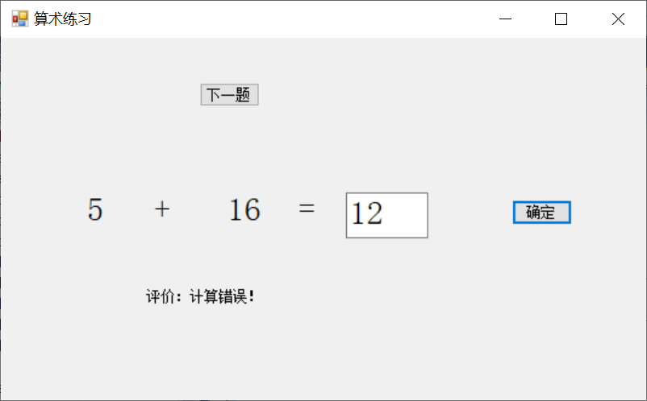
功能：1）程序启动，自动显示两个随机数值。2）用户输入结果，点击“确定按钮”，程序作出评价。3）用户点击“下一题”，数值变化。
过程：
1）新建项目，选择Windows窗体应用(即WinForm应用)。
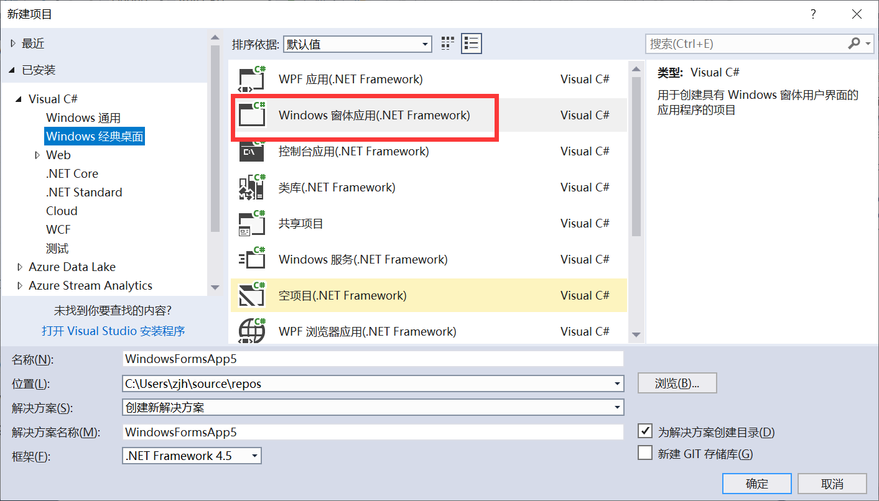
2）将工具箱锁定，然后选择所需控件，拖放至右侧界面上，计有2个按钮，5个Label，1个Textbox。
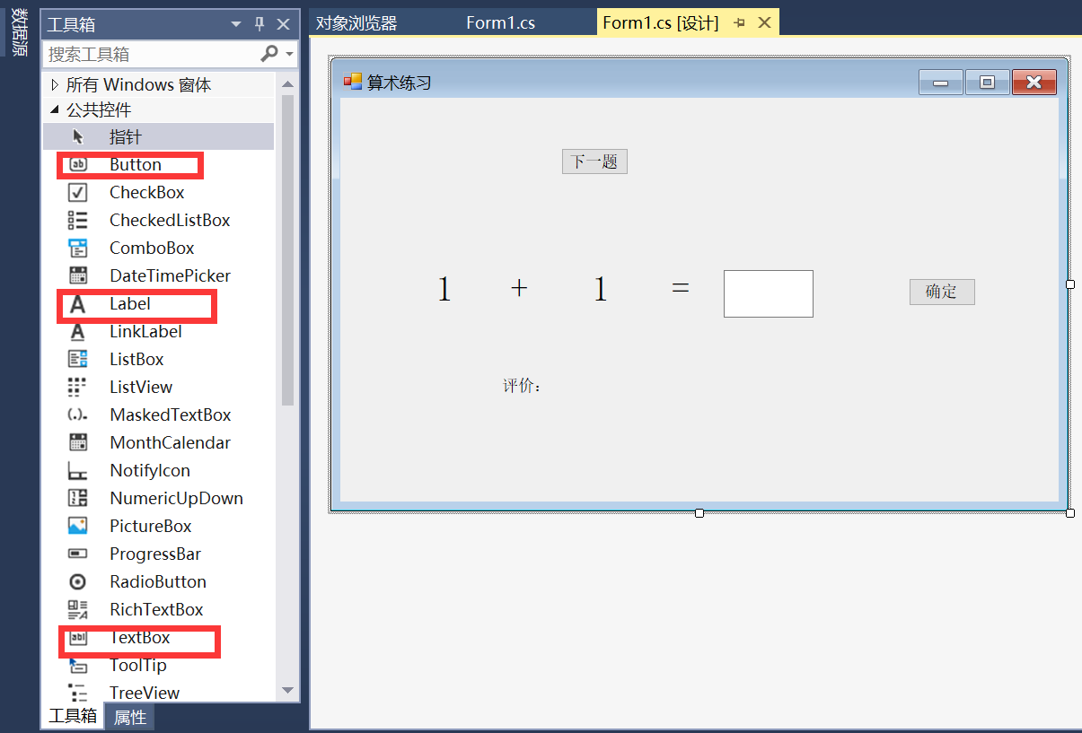
3）要修改部分控件的属性，如第1个数值Label，右键点击它，选择“属性”，会显示属性页，修改它的Name属性、Font属性、Text属性。
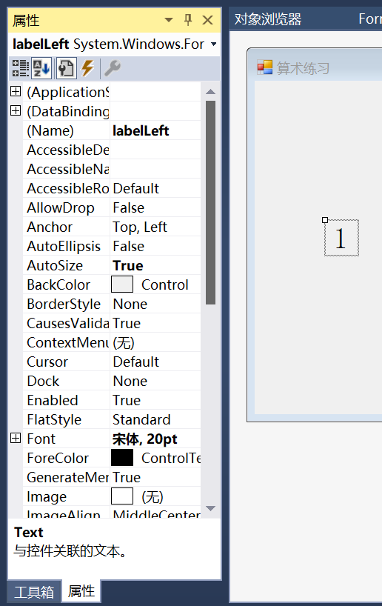
其它控件据此修改。
事实上，在解决方案资源管理器上展开“Form1.cs”，其下有“Form1.Designer.cs”，双击它，在代码中展开“Windows 窗体设计器生成的代码”，就可以看见，你所做的修改，都通过代码给对应的控件设置了相应的属性。（“Form1.Designer.cs”尽量不要修改，否则会引起可视化界面失效）
4）双击“确定”按钮，进入进行源代码编辑模式，自动为你添加该按钮的Click事件处理方法。添加如下字段：
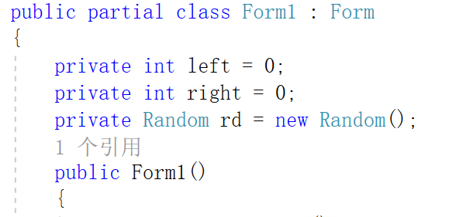
5）点击“Form1.cs[设计]”页，切换到界面编辑模式。选择“属性”页，选择闪电按钮，在Load右侧空白框双击，自动生成事件处理方法。
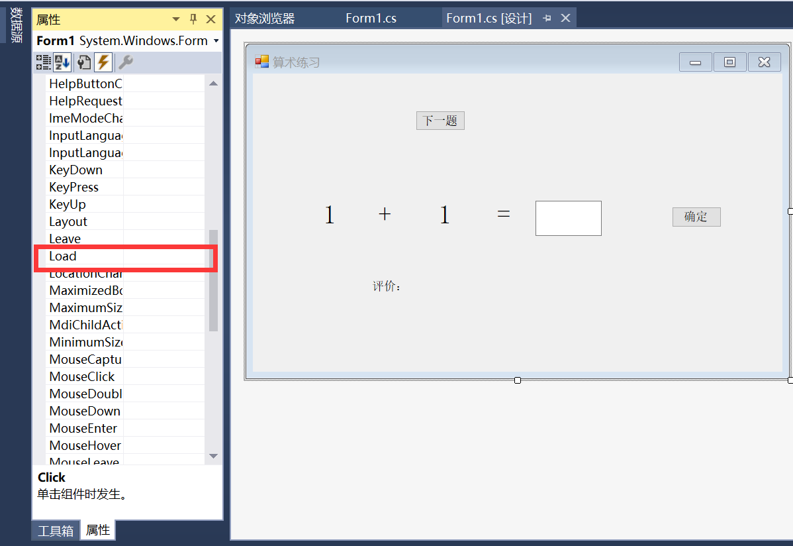
在该方法中，生成两个随机数，并显示在两个Label上。
如：labelLeft.Text = left.ToString();
6）在“确定”按钮Click事件处理方法中，获取用户输入，如
string strResult = textBoxResult.Text;
进行以下操作：
A.对无输入的情况进行处理。
B.加入try…catch异常处理结构，以处理输入格式出错的情况。
C.判断是否计算正确。
7）点击“Form1.cs[设计]”页，切换到界面编辑模式，双击“下一题”按钮，自动为你添加该按钮的Click事件处理方法。
想想看需要做什么，程序能够做什么优化。
可以添加功能，实现更复杂的计算。
要求：将你的界面截图粘贴到下边，将Form1.cs代码随后粘贴，不需要提交整个项目。
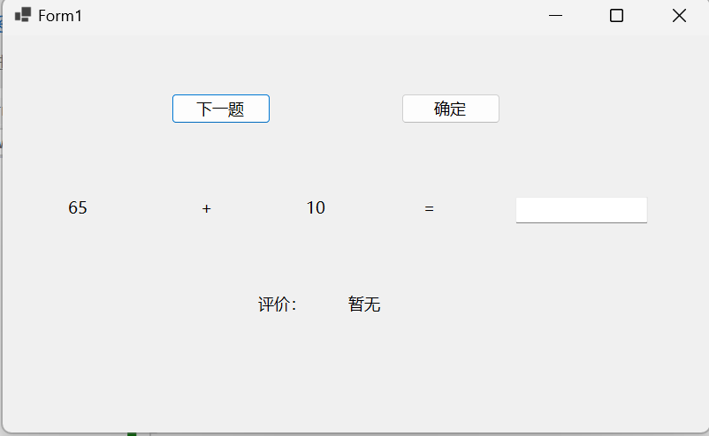
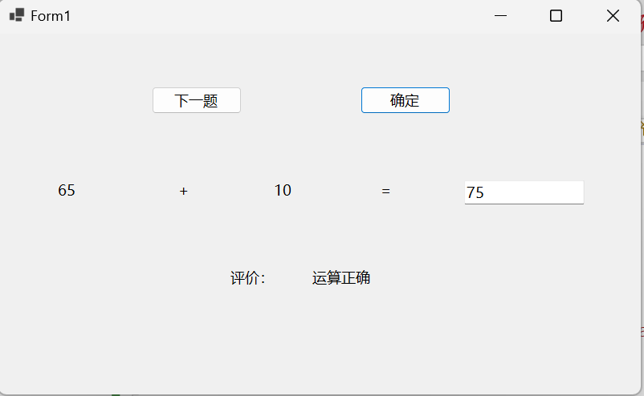

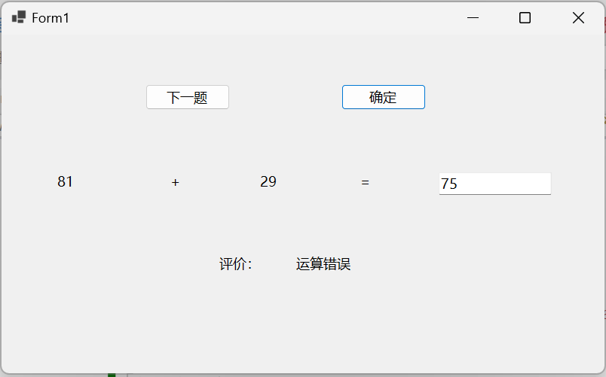
namespace WinFormsApp2
{
public partial class Form1 : Form
{
private int left = 0;
private int right = 0;
private Random rd = new Random();

public Form1()
{
InitializeComponent();
}
private void Form1_Load(object sender, EventArgs e)
{
left = rd.Next() % 100;
right = rd.Next() % 100;
label1.Text = left.ToString();
label3.Text = right.ToString();
}

private void button1_Click(object sender, EventArgs e)
{
Form1_Load(sender, e);
}

private void button2_Click(object sender, EventArgs e)
{
string strResult = textBox1.Text;
if (string.IsNullOrEmpty(strResult))
{
label5.Text = $"无输入";
return;
}
int num;
try
{
num = int.Parse(strResult);
if (num == left + right)
{
label5.Text = $"运算正确";
}
else
{
label5.Text = $"运算错误";
}
}
catch (Exception ex)
{
Console.WriteLine($"Unable to parse str");
label5.Text = $"输入格式错误";
}

}
}
}

三、实验心得与体会
通过完成上述实验题目，我获得了以下心得与体会：

1. 理解设计模式的重要性：实验中涉及到单例模式的编写，这让我意识到设计模式对于代码的组织和可维护性是至关重要的。单例模式可以确保一个类仅有一个实例，从而节省系统资源，而懒汉式和饿汉式的实现方式各有优缺点，需要根据实际需求进行选择。

2. 掌握界面编程基础：实验中通过 WinForm 技术创建了一个简单的桌面应用程序，学会了使用工具箱中的控件来设计界面，以及如何通过属性窗口修改控件的属性。同时，了解了控件属性的设置会直接影响到生成的代码，避免对生成的代码进行不必要的修改。

3. 学习异常处理：在实验中，我学习了如何在代码中进行异常处理。通过在关键代码块中加入 try-catch 结构，可以捕获并处理可能发生的异常情况，从而提高程序的稳定性和可靠性。

综上所述，通过本次实验，我不仅学会了利用 WinForm 进行界面编程，还加深了对设计模式和面向对象编程的理解，为今后的软件开发工作奠定了坚实的基础。

using System;

public class CommissionEmployee
{
private string firstName;
private string lastName;
public readonly string SocialID; // 身份证号
private decimal grossSales; // 每月销售额
private decimal commissionRate; // 合同规定的提成百分比

public CommissionEmployee(string first, string last,
decimal sales, decimal rate)
{
firstName = first;
lastName = last;
SocialID = "000000";
GrossSales = sales;
CommissionRate = rate;
}

public string FirstName
{
get
{
return firstName;
}
}

public string LastName
{
get
{
return lastName;
}
}

public decimal GrossSales
{
get
{
return grossSales;
}
set
{
if (value >= 0)
grossSales = value;
else
throw new ArgumentOutOfRangeException(
"GrossSales", value, "GrossSales must be >= 0");
}
}

public decimal CommissionRate
{
get
{
return commissionRate;
}
set
{
if (value > 0 && value < 1)
commissionRate = value;
else
throw new ArgumentOutOfRangeException("CommissionRate",
value, "CommissionRate must be > 0 and < 1");
}
}

public void Func()
{
Console.WriteLine("method in base class");
}
public virtual decimal Earnings()
{
Console.WriteLine("method in base class");
return commissionRate * grossSales;
}

public override string ToString()
{
return $@"commission employee: {FirstName} {LastName}
gross sales: {GrossSales:C}
commission rate: {CommissionRate:F2}";
}
}

